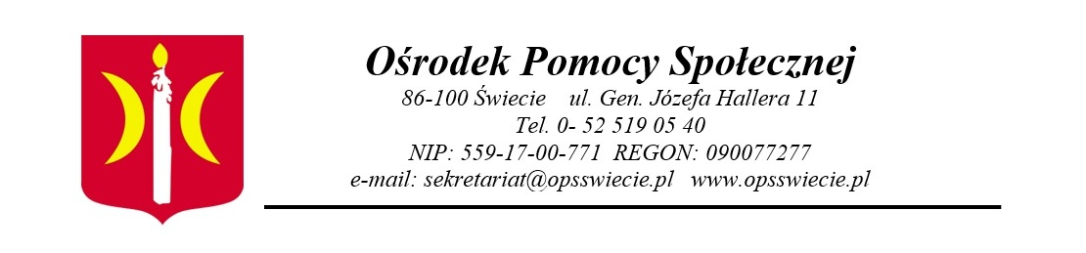

Świecie, dnia 21.12.2022 r.
Zamawiający:
Ośrodek Pomocy Społecznej
ul. Gen. Józefa Hallera 11
86-100 Świecie

DO.271.4.2022

INFORMACJA O WYBORZE NAJKORZYSTNIEJSZEJ OFERTY
zamieszczona na stronie internetowej prowadzonego postępowania

Dotyczy: postępowania o udzielenie zamówienia publicznego w trybie podstawowym
z uwzględnieniem przepisów stosowanych przy udzielaniu zamówień na usługi społeczne
i inne szczególne usługi pn. „Świadczenie specjalistycznych usług opiekuńczych w miejscu zamieszkania dla osób z zaburzeniami psychicznymi na rok 2023”

Ogłoszenie o zamówieniu zostało opublikowane w BZP pod numerem 2022/BZP 00468358/01 w dniu 2022-11-30.

Działając na podstawie art. 253 ust. 1 i 2 ustawy z dnia 11 września 2019 r. Prawo zamówień publicznych (Dz. U. z 2022 r., poz. 1710 z późn. zm.) Ośrodek Pomocy Społecznej zawiadamia, że w postępowaniu, prowadzonym w trybie podstawowym z uwzględnieniem przepisów stosowanych przy udzielaniu zamówień na usługi społeczne i inne szczególne usługi pn. „Świadczenie specjalistycznych usług opiekuńczych w miejscu zamieszkania dla osób z zaburzeniami psychicznymi na rok 2023” wybrano Ofertę nr 1 złożoną przez FIZJOMED Aleksander Olasiewicz
ul. M. Reja 10, 86-100 Świecie.

Uzyskana ilość punktów łącznie – 100 pkt w tym:
Cena – 60,00 pkt
Doświadczenie Wykonawcy – 40 pkt

Uzasadnienie wyboru:
Oferta nr 1: FIZJOMED Aleksander Olasiewicz spełnia warunki określone w specyfikacji warunków zamówienia i uzyskała przy kryterium Cena 60 pkt oferując cenę 80,00 zł brutto i przy kryterium Doświadczenie Wykonawcy 40 pkt posiadając doświadczenie powyżej 3 lat i więcej. Łączna uzyskana punktacja 100 pkt.
Komisja Przetargowa w toku badania i oceny ofert ustaliła, że Wykonawca FIZJOMED Aleksander Olasiewicz spełnia warunki udziału w postępowaniu i nie podlega wykluczeniu z postępowania, na co Wykonawca przedstawił wymagane dokumenty i oświadczenia. Oferta Wykonawcy została sporządzona właściwie i nie podlega odrzuceniu.

Zgodnie z treścią art. 7 ust. 1 ustawy - o szczególnych rozwiązaniach w zakresie przeciwdziałania wspieraniu agresji na Ukrainę oraz służących ochronie bezpieczeństwa narodowego, przesłanki wykluczenia, o których mowa w pkt 1-3 tego przepisu znajdują zastosowanie w postępowaniach
o udzielenie zamówienia publicznego prowadzonych na podstawie ustawy z dnia 11 września 2019 r. – Prawo zamówień publicznych. Wykonawca został zweryfikowany pod kątem obowiązujących przepisów prawnych, rozporządzeń, w tym wykazów osób fizycznych i prawnych, podmiotów
i organów, które podlegają wykluczeniu z postępowania oraz na stronie internetowej Ministerstwa Spraw Wewnętrznych i Administracji zgodnie z listą osób i podmiotów objętych sankcjami w związku z wojną w Ukrainie. LINK -> https://www.gov.pl/web/mswia/lista-osob-i-podmiotow-objetych-sankcjami
Wykonawca złożył również oświadczenie w powyższym zakresie, że nie zachodzą w stosunku do Wykonawcy podstawy wykluczenia na podstawie art. 7 ust. 1 ustawy z dnia 13 kwietnia 2022 r.
o szczególnych rozwiązaniach w zakresie przeciwdziałania wspieraniu agresji na Ukrainę oraz służących ochronie bezpieczeństwa narodowego.

Zamawiający podaje nazwę Wykonawcy, który złożył ofertę, a także punktację przyznaną ofercie
w każdym kryterium oceny ofert i łączną punktację:

Nr oferty | Nazwa i adres Wykonawcy | Cena brutto w PLN  Max 60 pkt | Doświadczenie Wykonawcy  Max 40 pkt | Łączna punktacja
 | FIZJOMED  Aleksander Olasiewicz  ul. M. Reja 10  86-100 Świecie | 60 pkt | 40 pkt | 100 pkt

z up. BURMISTRZA
Sylwia Kryszak
p.o. Kierownika
Ośrodka Pomocy Społecznej

